Министерство сельского хозяйства РФ,
Федеральное государственное бюджетное образовательное учреждение
высшего образования «Пермская государственная сельскохозяйственная академия имени академика Д.Н.Прянишникова»

Кафедра ИТАП

Контрольная работа
по дисциплине «Сетевые технологии»
на тему: «WebGUI CMS»

Выполнил: студентка 6 курса факультета заочного обучения специальности «Информационные системы и технологии»
Клестова М.В.
Шифр: ИС-11-4266

Проверил: доцент
Марченко Сергей Борисович

Пермь – 2016г.
В данной работе будет рассмотрен процесс установки WebGUI CMS на виртуальную машину, развернутую на хостинге AWS.
Порядок выполнения:
- Регистрация на Amazon.
- Создание виртуальной машины с ОС Linux, включающей в себя Docker.
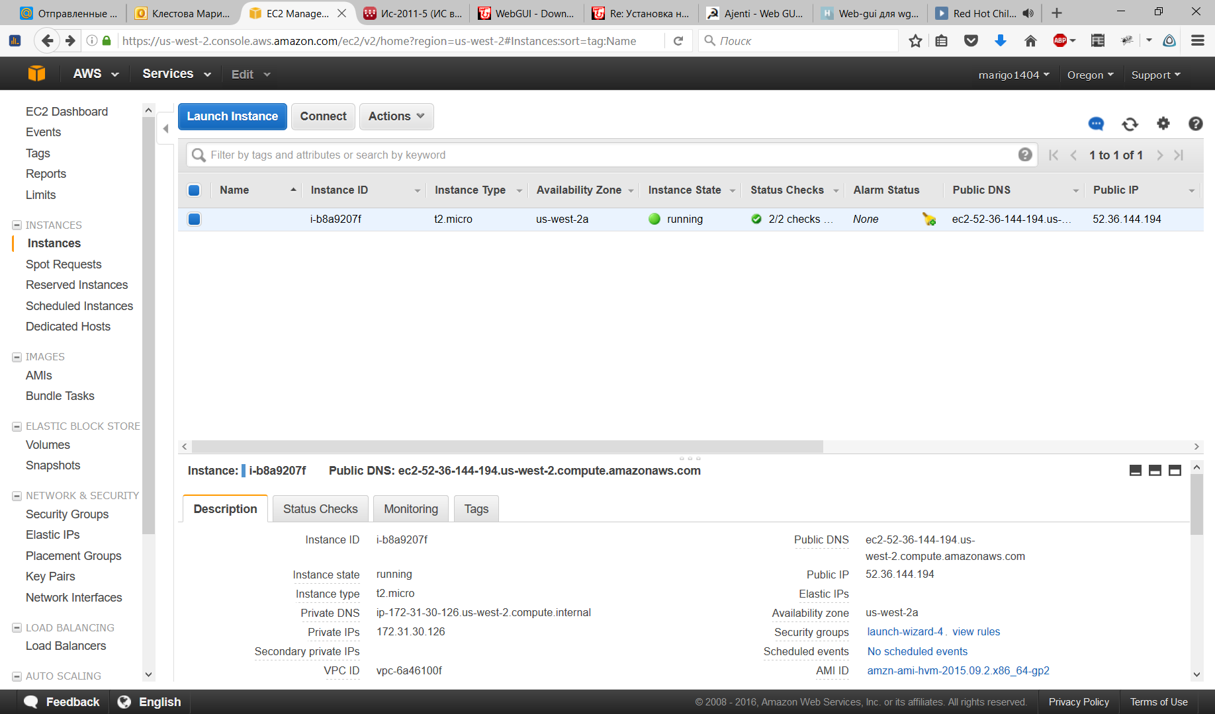
- Регистрация на Codeanywhere.com.
- На Codeanywhere подключаемся к серверу.

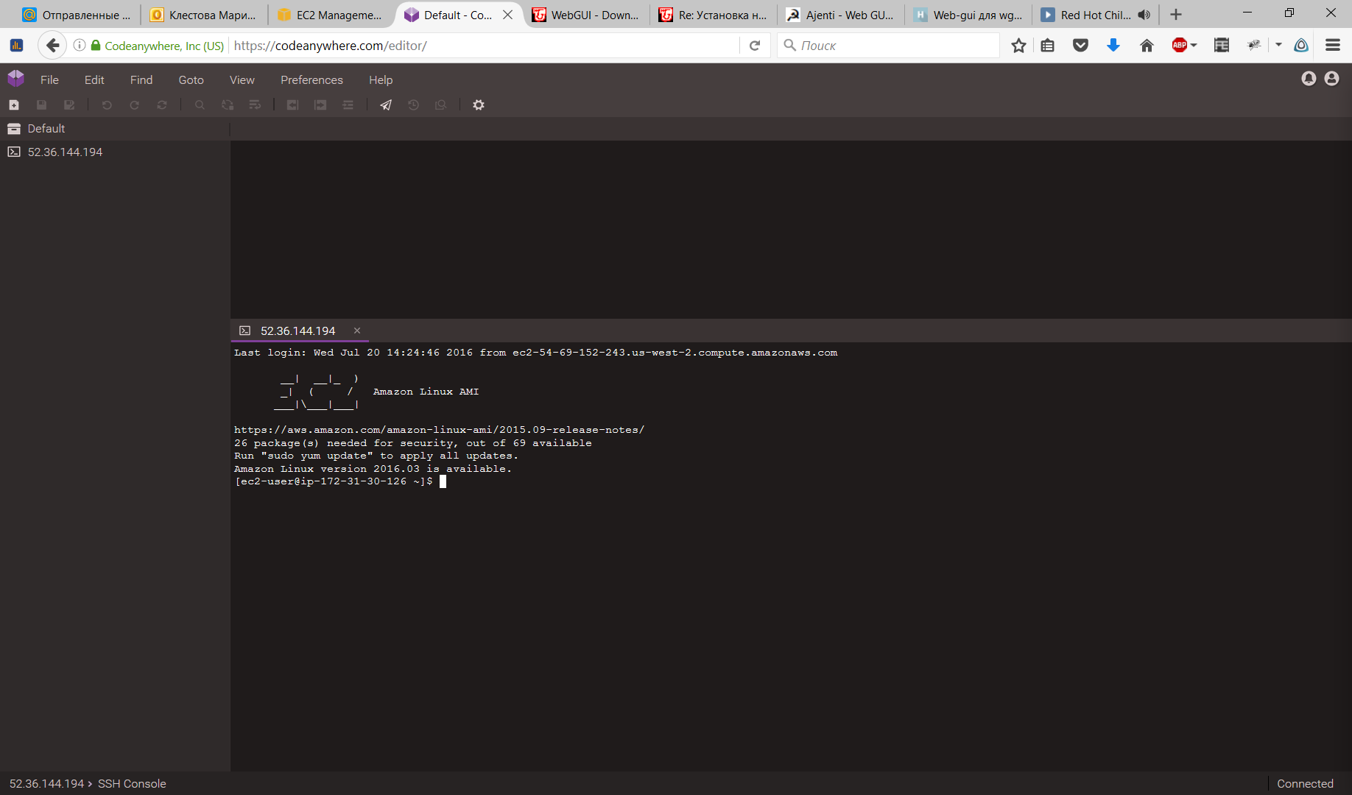

- Заходим в режим суперпользователя
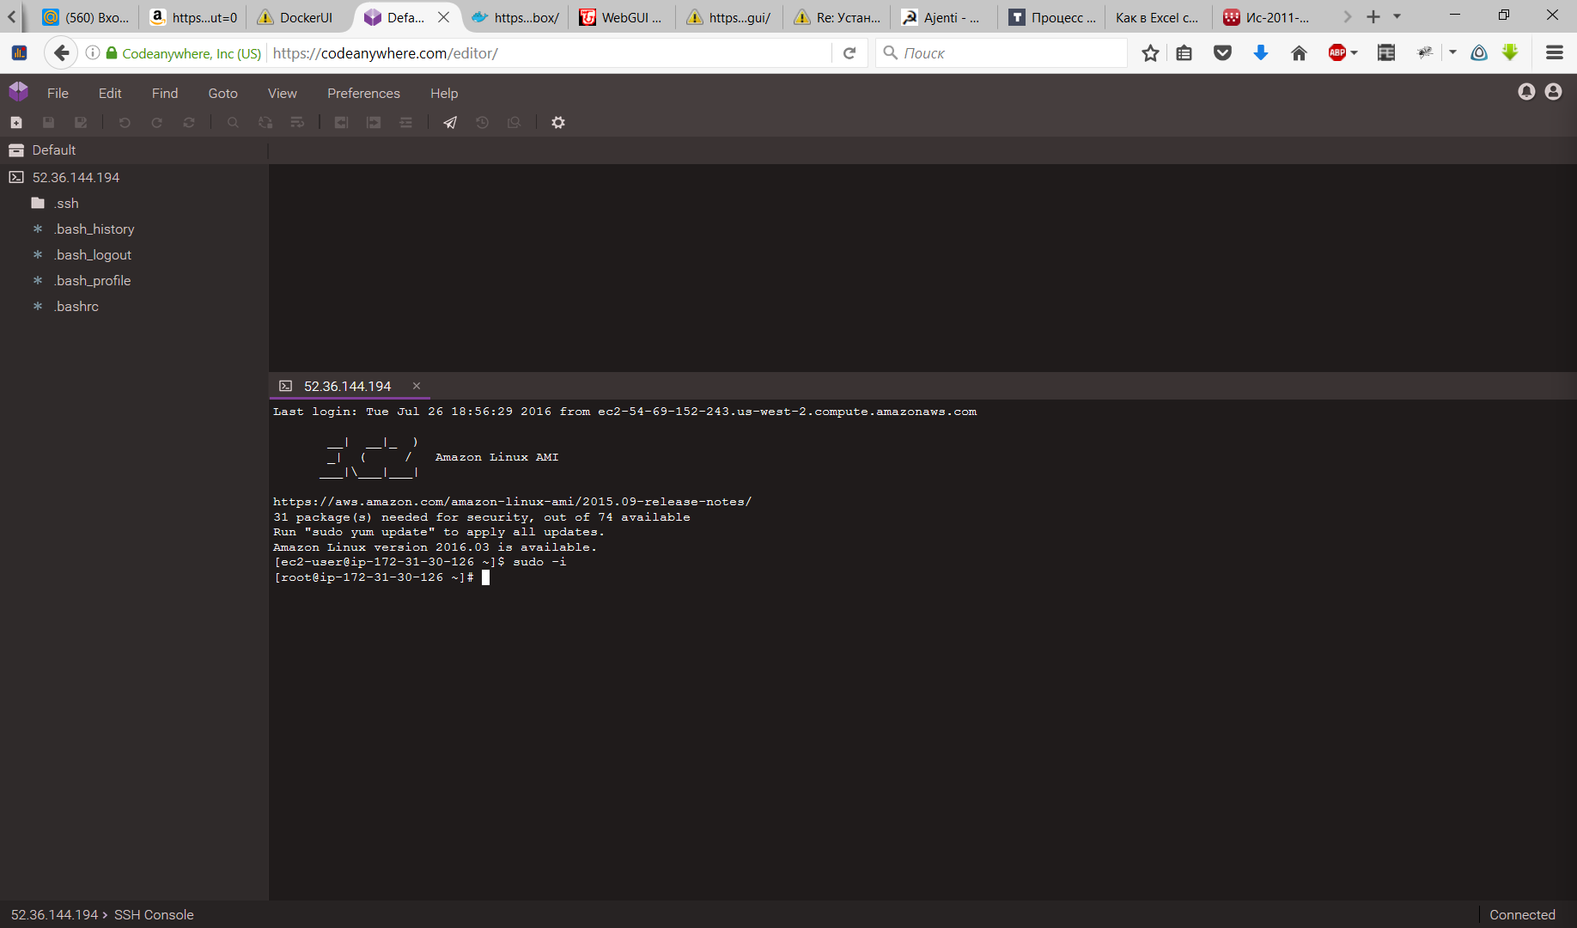
- Запуск обновления установленных пакетов
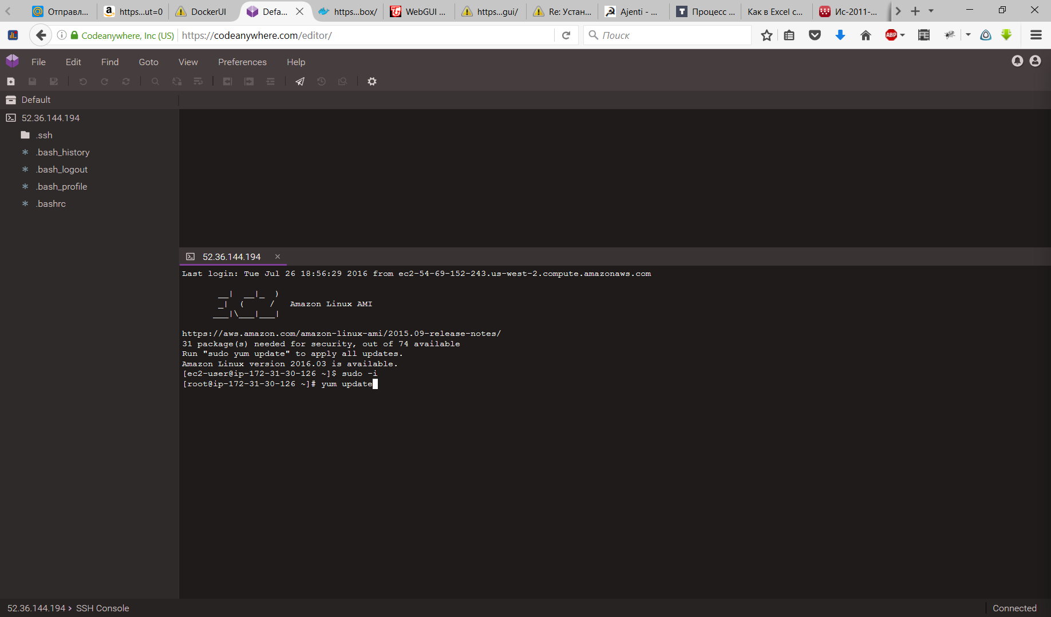
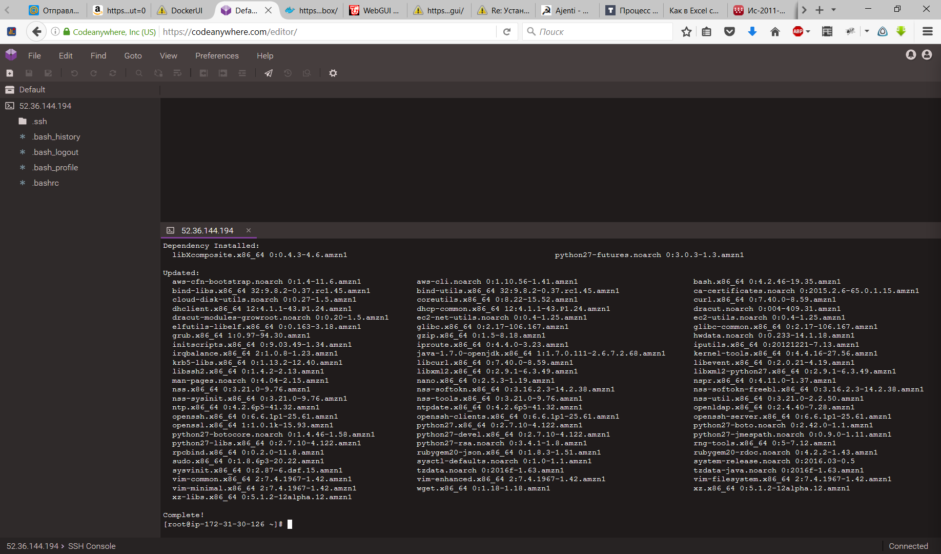
- Устанавливаем Docker
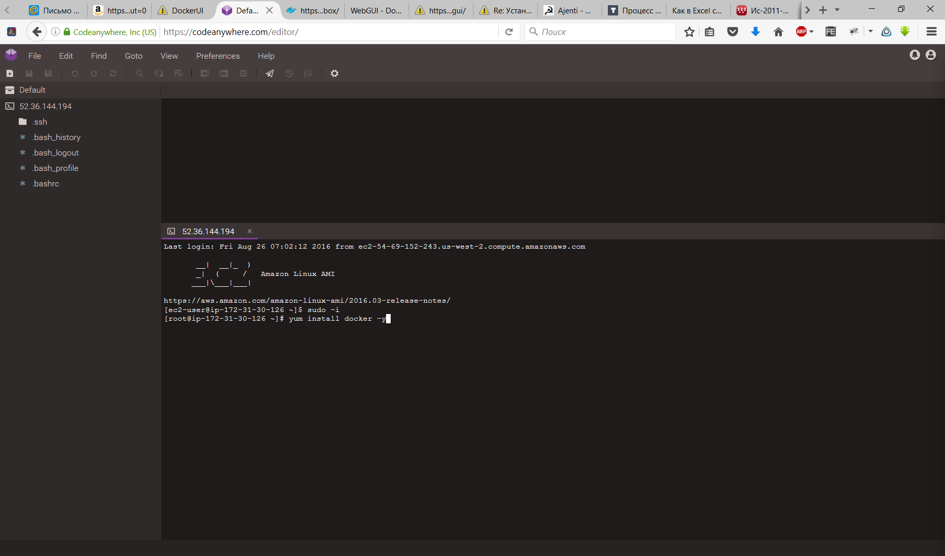
- Запускаем Docker
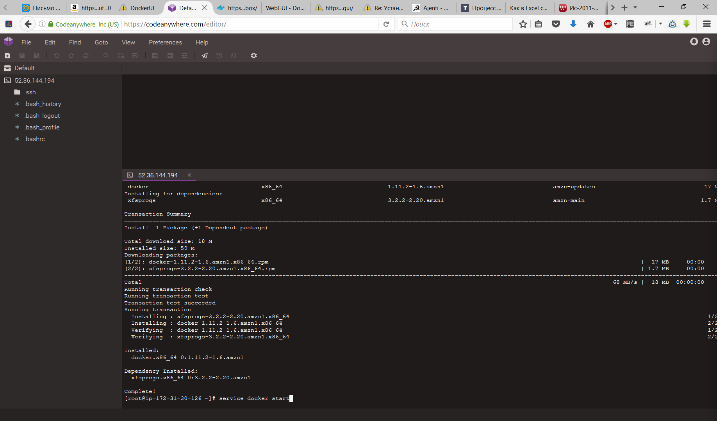
- На сайте Docker hub находим графический пользовательский интерфейс для Docker и скачиваем его.
- Устанавливаем Docker UI
- Проверяем работу Docker UI. Он установлен на 9000 порт. 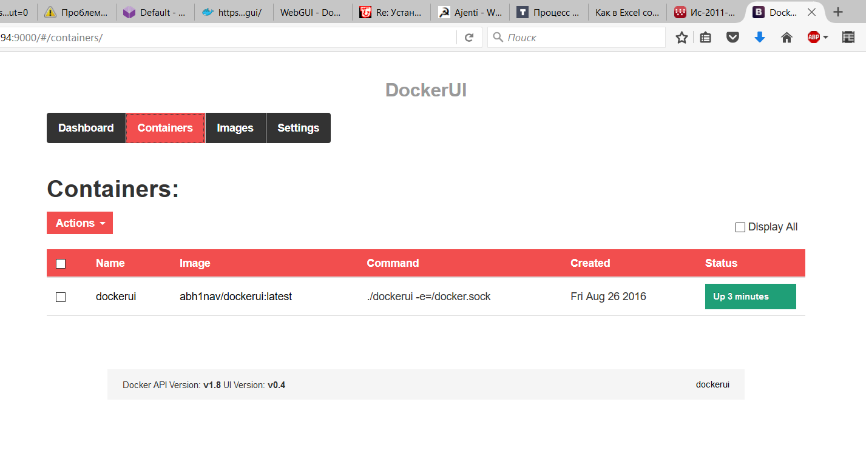

- Ищем на сайте hub.docker.com нужный сервис – WebGUI и устанавливаем его.
- Запускаем WebGUI на порту 8000.
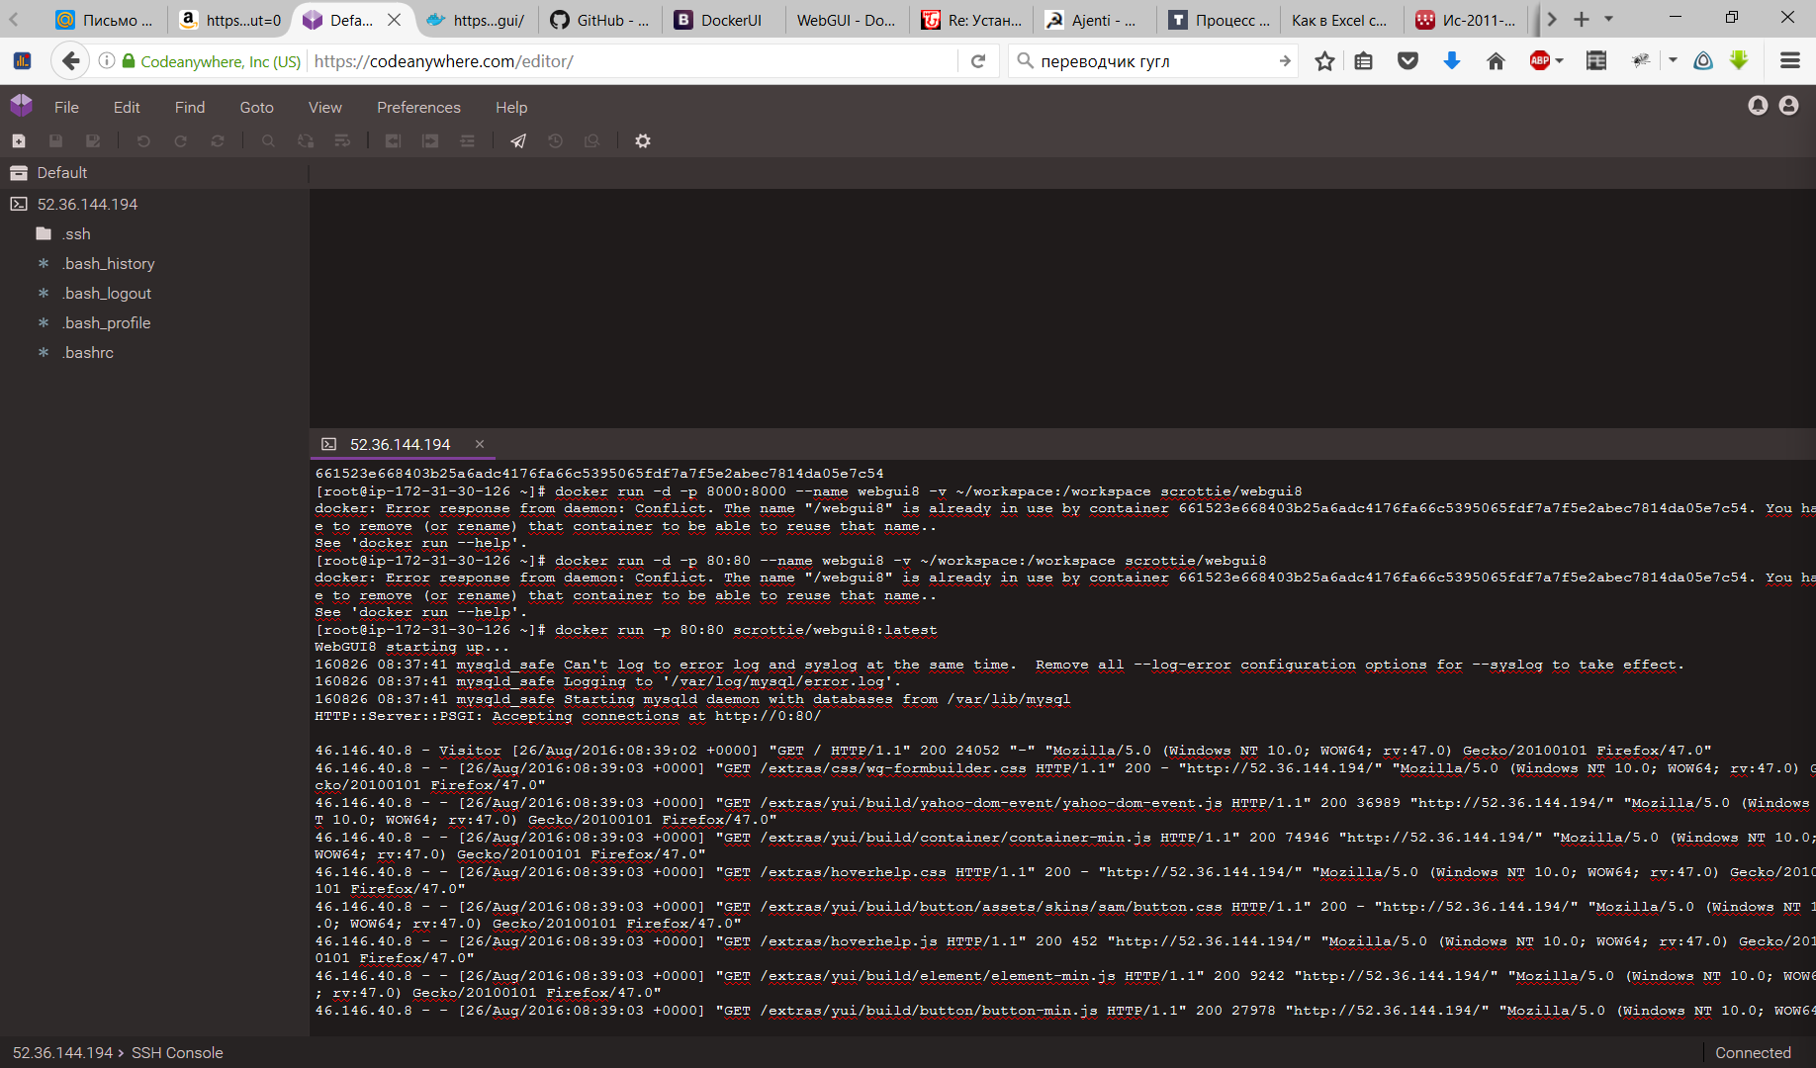
- Проверяем в DockerUI, что контейнер WebGUI установлен.
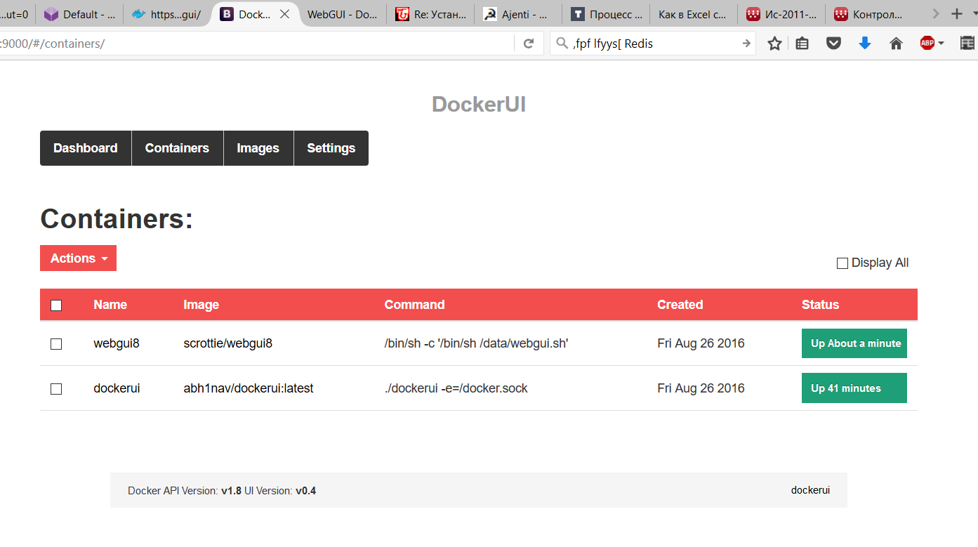
15. Вход в учетную запись администратора:
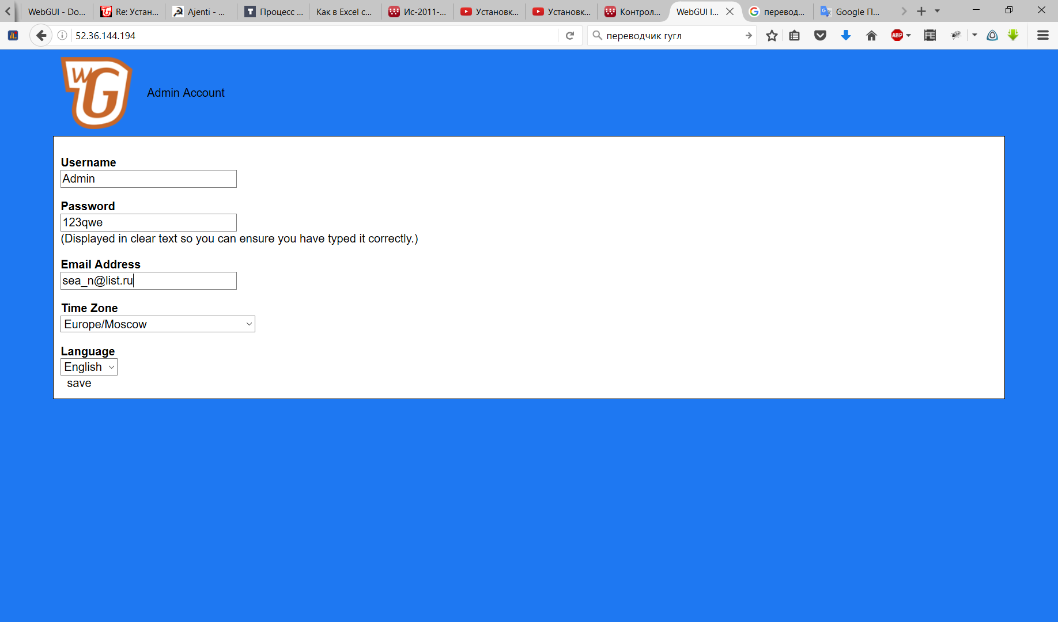
16. Выбор дизайна из шаблонов:
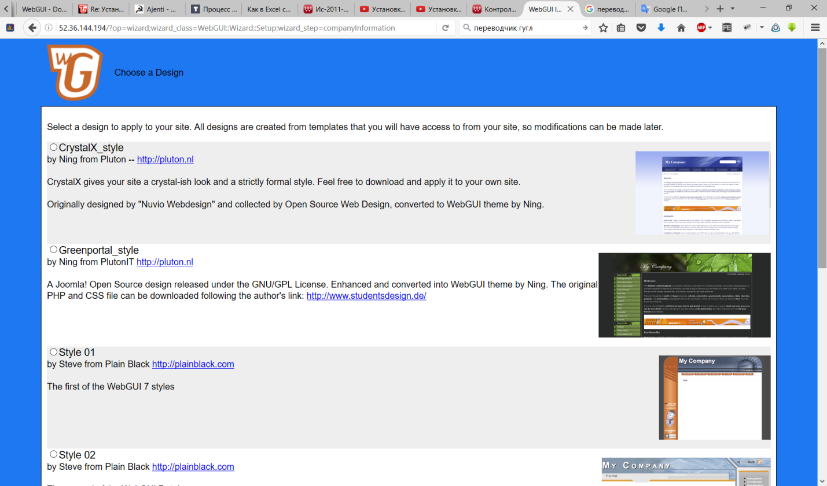

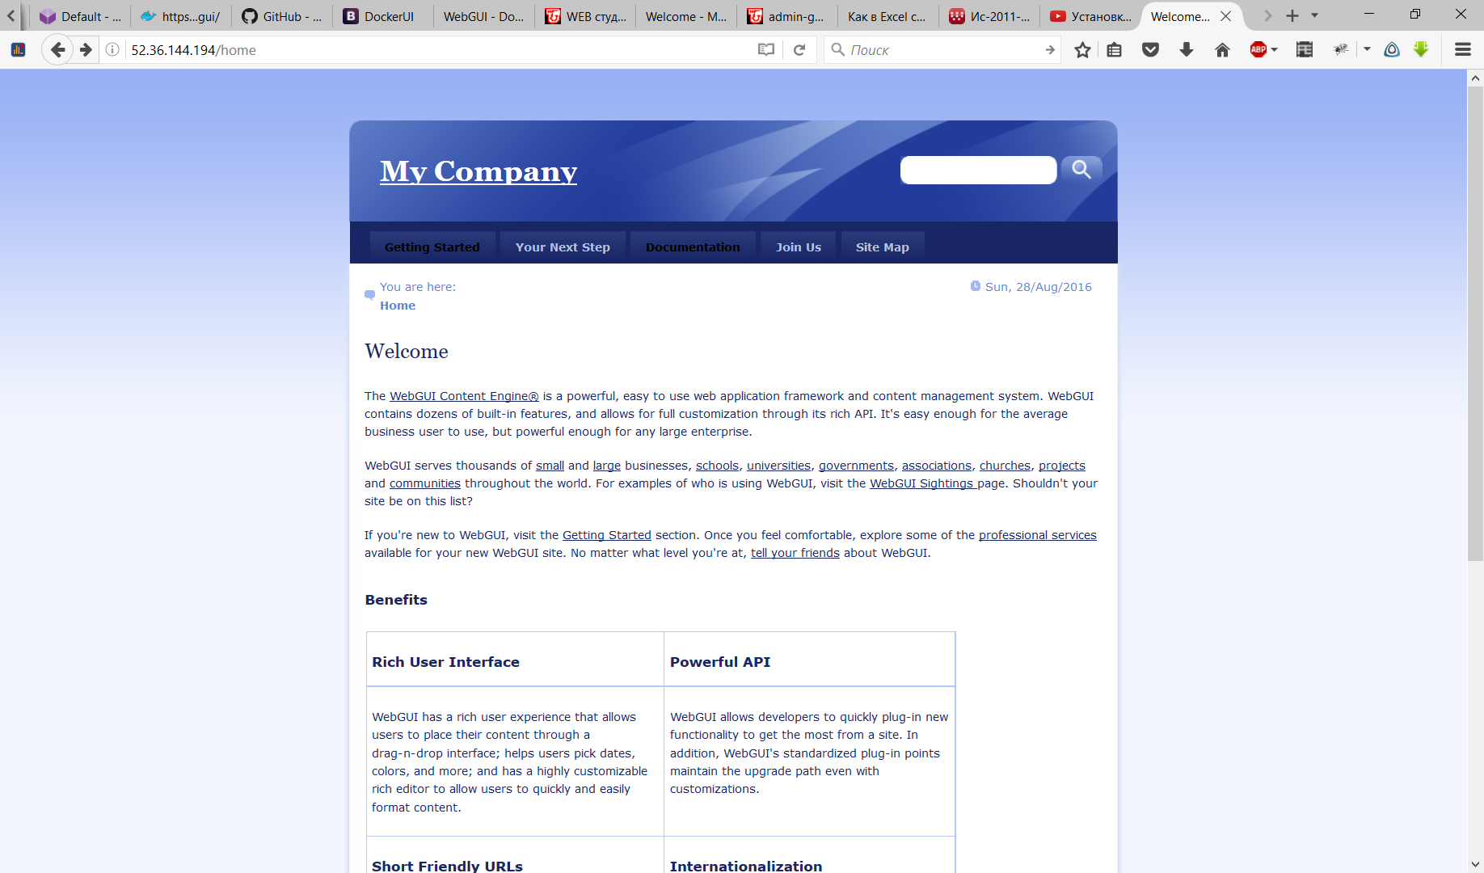
17. Далее заходим в раздел управления – Turn Admin On!
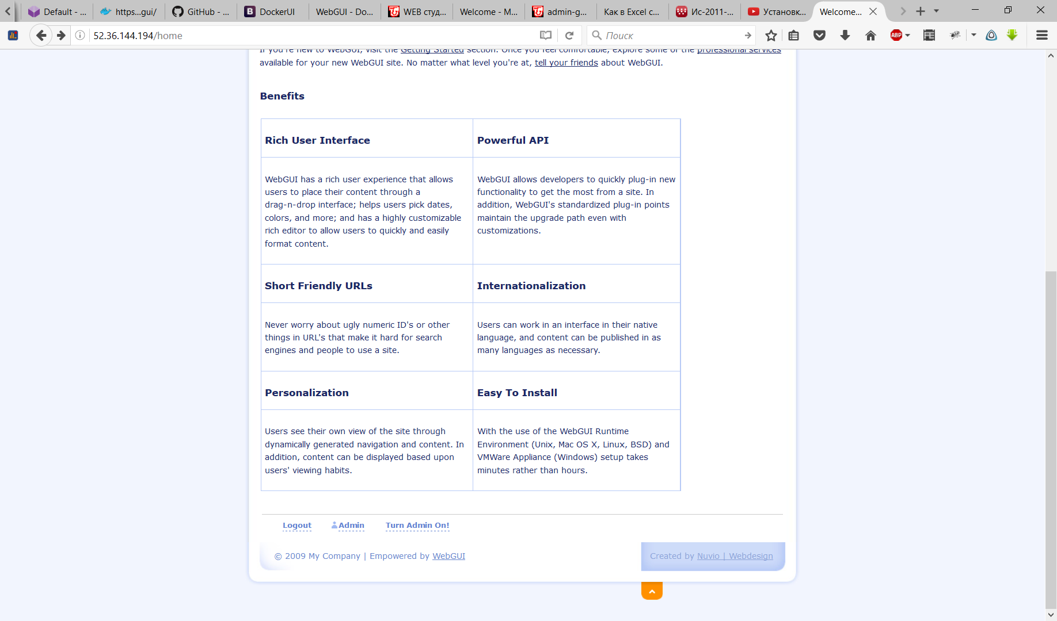
18. Откроется окно редактирования:
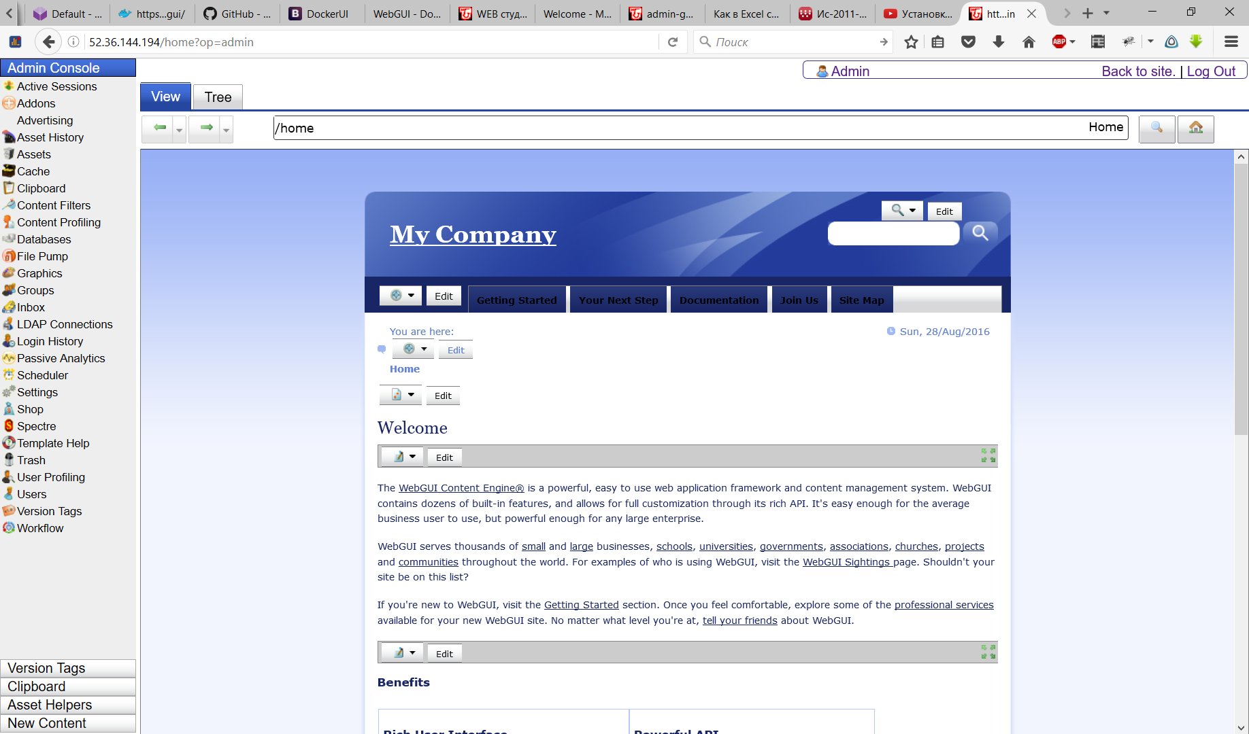
19. Так например в разделе Settings можно изменить название компании, ее e-mail и электронный адрес.

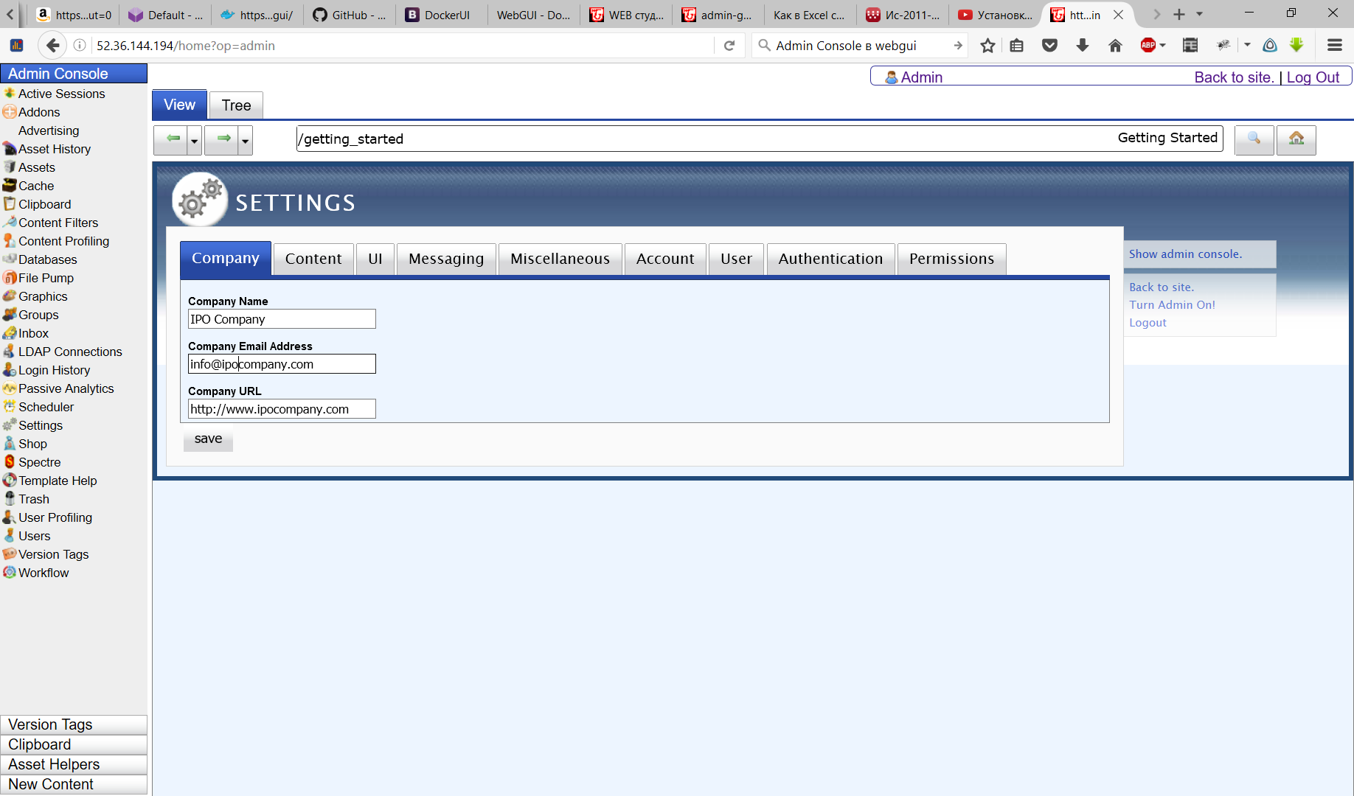
20. Результат изменений:
